Министерство образования Республики Беларусь
Учреждение образования
«Брестский государственный технический университет»
Кафедра ИИТ

Лабораторная работа №1
По дисциплине: «Интеллектуальный анализ данных»
Тема: «PCA»

Выполнил:
Студент 4 курса
Группы ИИ-25
Андреюк М.О.
Проверила:
Андренко К.В.

Брест 2026
Цель работы: Научиться применять метод PCA для осуществления визуализации данных
Задание:
Вариант 1
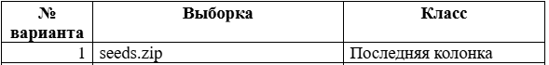
1. Используя выборку по варианту, осуществить проецирование данных на плоскость первых двух и трех главных компонент (двумя способами: 1. вручную через использование numpy.linalg.eig для вычисления собственных значений и собственных векторов и 2. с помощью sklearn.decomposition.PCA для непосредственного применения метода PCA – два независимых варианта решения);
2. Выполнить визуализацию полученных главных компонент с использованием средств библиотеки matplotlib, обозначая экземпляры разных классов с использованием разных цветовых маркеров;
3. Используя собственные значения, рассчитанные на этапе 1, вычислить потери, связанные с преобразованием по методу PCA. Сделать выводы.
Проецирование двух компонент
Ход работы:
Проецирование двух компонент:
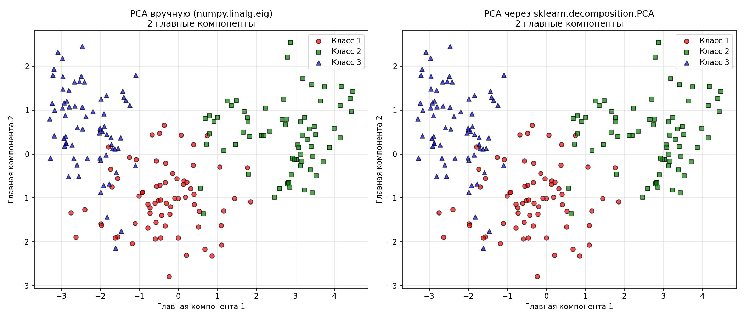
Проецирование трёх компонент:
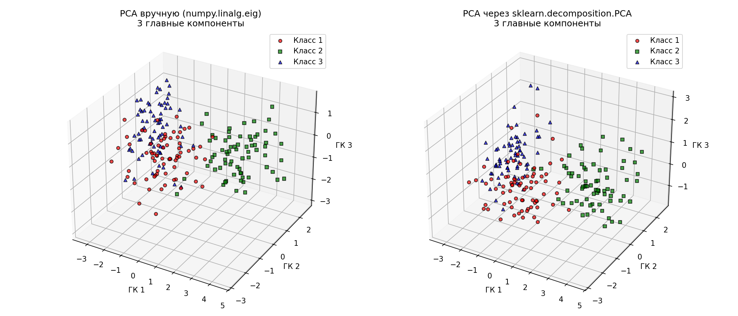
Собственные значения:
λ1 = 5.055274
λ2 = 1.203303
λ3 = 0.681247
λ4 = 0.068692
λ5 = 0.018803
λ6 = 0.005358
λ7 = 0.000816
Потери при преобразовании PCA:
k | Доля объясн. дисп. | Потери
1 | 0.7187 | 0.2813
2 | 0.8898 | 0.1102
3 | 0.9867 | 0.0133
4 | 0.9964 | 0.0036
5 | 0.9991 | 0.0009
6 | 0.9999 | 0.0001
7 | 1.0000 | 0.0000
Вывод: Научился применять метод PCA для осуществления визуализации данных

